Paul Gauguin

Paul Gauguin est un peintre français, né en 1848 à Paris et mort en 1903 en Polynésie française.
Paul Gauguin a grandi à Lima. Sa mère était une riche péruvienne. Il voulait devenir marin. Il a donc d'abord choisi un travail de matelot et a voyagé pendant six ans.
De retour en France, il a trouvé un nouvel emploi. Il s'est marié avec une femme danoise et ils ont eu cinq enfants.
Ensuite, il a rencontré le peintre Camille Pissarro et est allé voir une exposition de peintres impressionnistes. Il a ensuite à son tour essayé la peinture et a exposé ses œuvres avec Cézanne et Pissarro.
Mais Paul Gauguin n'est pas resté en France car il était trop pauvre et avait besoin de gagner de l'argent. Il est donc parti vivre dans la famille de sa femme, au Danemark. Il est ensuite revenu en France et est allé à Pont-Aven. Puis, à Paris, il a rencontré Vincent Van Gogh.
Enfin, il est allé en Polynésie et après à Tahiti. Il a peint beaucoup de tableaux de Tahiti et de ses habitants.
Il est mort aux îles Marquises le 8 mai 1903.

Ses tableaux ont inspiré le fauvisme, un mouvement artistique.
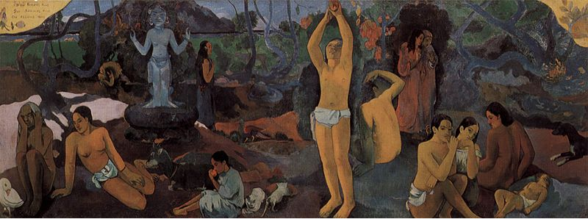
D'où venons-nous ? Que sommes-nous ? Où allons-nous ? est certainement la peinture la plus connue de Gauguin. Elle représente le cycle de la vie. Ce tableau se lit de droite à gauche. Les trois femmes avec l'enfant symbolisent le début de la vie, le groupe d'adultes représente le milieu de la vie et la vieille femme tout à gauche représente la fin de la vie.

Tu aimes l’art ?
Quel est ton peintre préféré ?
Est-ce que tu as visité des musées ou des expositions d’art ?
Quelles sont les couleurs que tu préfères ?
Tu préfères dessiner les portraits ou les paysages ?
Quelle est la technique que tu préfères ? Les feutres, les crayons de couleurs, les gouaches, les aquarelles ?

